

Servicio Nacional de Aprendizaje SENA

Jhon Hairis Guerrero Nieto

Programa de Formación SENA

Análisis y Desarrollo de Software

GA7-220501096-AA3-EV02 Módulo de software móvil codificados y probados.

Ficha: 2957794

Mayo 2025

**Contenido**

1. **Introducción**
2. **Objetivo**
3. **Historias de Usuario**

**3.1 Inicio se sesión (HU01)**

**3.2 Registro de Usuario (HU02)**

**3.3 Solicitud de Servicio (HU03)**

**3.4 Gestión de Técnicos (HU04)**

**4. Herramienta de Versionamiento**

1. **Conclusión.**
2. **Referencia Bibliográficas**

**1. Introducción**

MantenimientoS.A es un sistema web desarrollado en Java EE para la gestión de servicios de mantenimiento técnico. El sistema permite el registro de usuarios, solicitud de servicios y administración de técnicos.

**2. Objetivo**

* Automatizar el proceso de solicitud de servicios de mantenimiento
* Gestionar técnicos y asignación de servicios
* Proporcionar un sistema seguro con autenticación de usuarios

**3. Historias de Usuario**

**3.1 Inicio se sesión (HU01)**

**descripción:**Como usuario registrado, quiero iniciar sesión para acceder al sistema.

**Requisitos:**

* Validación de campos obligatorios
* Autenticación contra base de datos
* Manejo de sesiones

**Inicio de sesión**

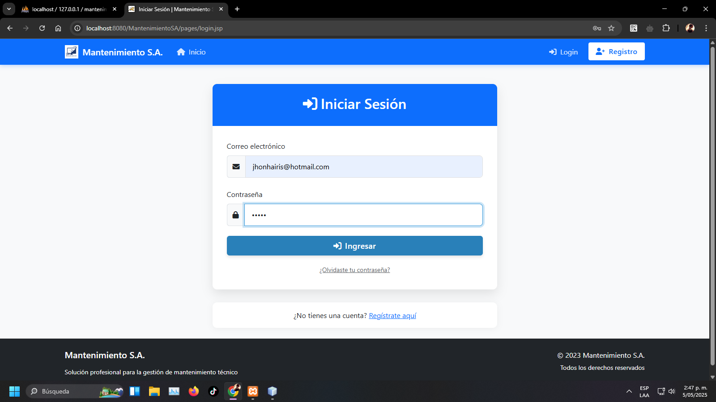

**Pruebas de validación**

|  |  |  |
| --- | --- | --- |
| **Caso de Prueba** | **Entrada** | **Resultado Esperado** |
| CP01 | Email valido + contraseña correcta | Acceso concedido |
| CP02 | Email invalido | Mensaje de error |
| CP03 | Campo vacío | Validación de campo |

**3.2 Registro de Usuario (HU02)**

**Descripción:** Como nuevo usuario, quiero registrarme para acceder al sistema.

**Requisitos:**

* Formulario con validación
* Almacenamiento seguro de contraseñas
* Verificación de email único

**Registro de usuario**

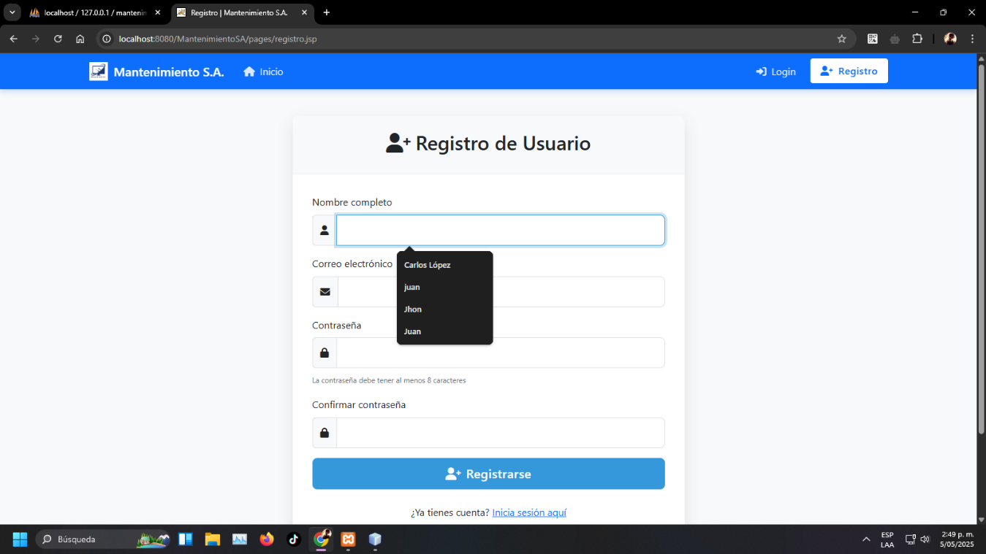

**Pruebas de validación:**

|  |  |
| --- | --- |
| **Campo** | **Validaciones** |
| Nombre | Requerido, mínimo 3 caracteres |
| Email | Formato válido, único en sistema |
| Contraseña | Mínimo 8 caracteres, coincide con confirmación |
| Confirmar contraseña | Mínimo 8 caracteres, coincide con confirmación |

**3.3 Solicitud de Servicio (HU03)**

**Descripción:** Como usuario logueado, quiero solicitar servicios de mantenimiento.

**Requisitos:**

* Formulario con descripción y fecha
* Asociación automática al usuario
* Visualización de servicios previos

**Servicio nuevo**

**Servicio Agregado**

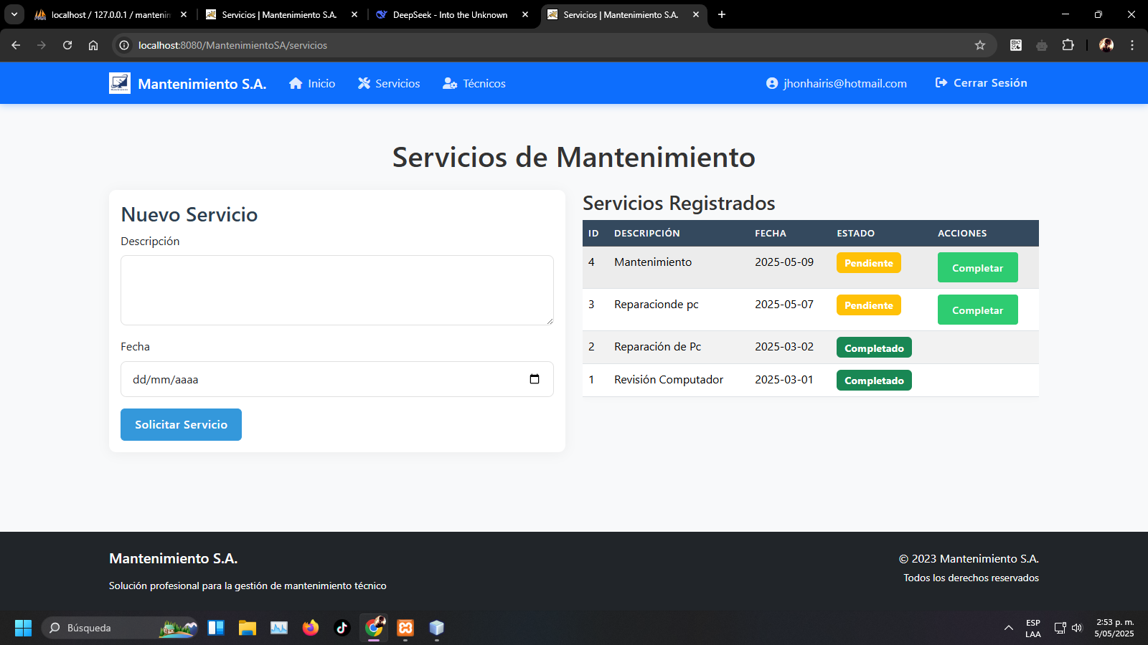

**Pruebas de validación:**

|  |  |
| --- | --- |
| **Campo** | **Validaciones** |
| Descripción | Requerido, mínimo 10 caracteres |
| Fecha | Requerida, no puede ser anterior a hoy |

**3.4 Gestión de Técnicos (HU04)**

**Descripción:** Como administrador, quiero gestionar técnicos para asignar servicios.

**Requisitos:**

* CRUD completo de técnicos
* Asignación de especialidades
* Validación de datos

**Registrar técnico**

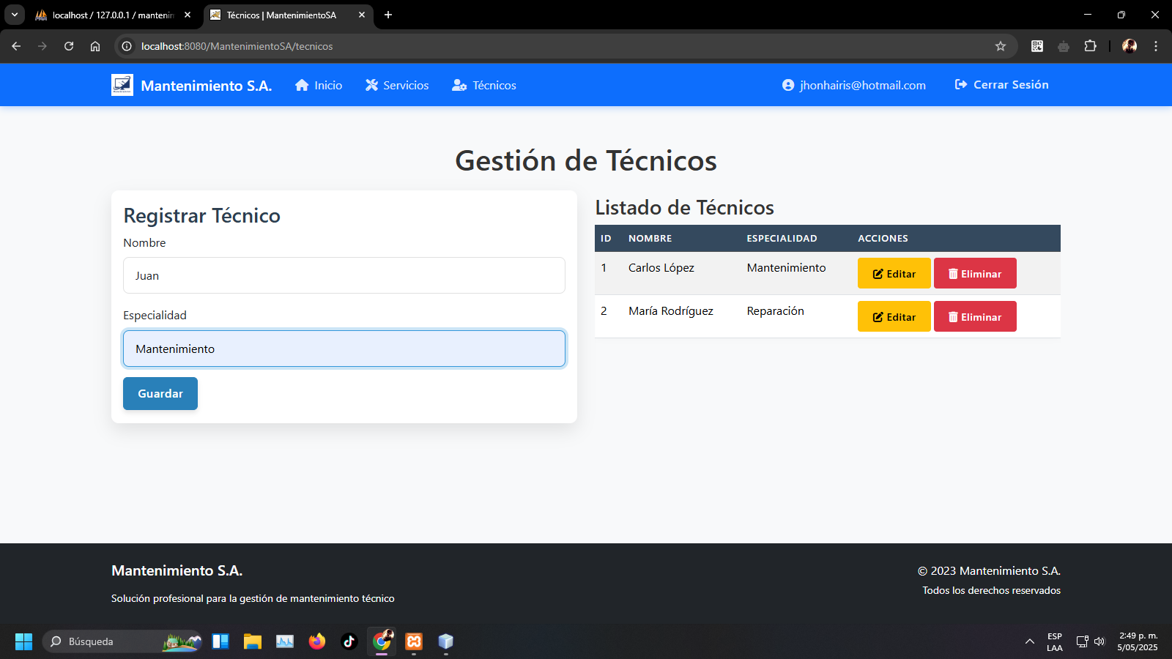

**Técnico registrado**

**Pruebas de validación:**

|  |  |
| --- | --- |
| Campo | Validaciones |
| Nombre | Requerido, mínimo 3 caracteres |
| Especialidad | Requerido, mínimo 3 caracteres |

**4. Herramienta de versionamiento y enlace de video**

Se utilizo GitHub:

[**https://github.com/JhonGuerrero-18/MantenimientoSA**](https://github.com/JhonGuerrero-18/MantenimientoSA)

**Enlace de video**

[**https://soysena-my.sharepoint.com/:v:/g/personal/jhon_hguerrero_soy_sena_edu_co/EaXon0aj-XZPvmH-R1kj-DIBJI2crf4FWX0gJG_mgn47UQ?e=x7cVNj&nav=eyJyZWZlcnJhbEluZm8iOnsicmVmZXJyYWxBcHAiOiJTdHJlYW1XZWJBcHAiLCJyZWZlcnJhbFZpZXciOiJTaGFyZURpYWxvZy1MaW5rIiwicmVmZXJyYWxBcHBQbGF0Zm9ybSI6IldlYiIsInJlZmVycmFsTW9kZSI6InZpZXcifX0%3D**](https://soysena-my.sharepoint.com/:v:/g/personal/jhon_hguerrero_soy_sena_edu_co/EaXon0aj-XZPvmH-R1kj-DIBJI2crf4FWX0gJG_mgn47UQ?e=x7cVNj&nav=eyJyZWZlcnJhbEluZm8iOnsicmVmZXJyYWxBcHAiOiJTdHJlYW1XZWJBcHAiLCJyZWZlcnJhbFZpZXciOiJTaGFyZURpYWxvZy1MaW5rIiwicmVmZXJyYWxBcHBQbGF0Zm9ybSI6IldlYiIsInJlZmVycmFsTW9kZSI6InZpZXcifX0%3D)

**5. Conclusión**

El sistema MantenimientoSA logró su objetivo de gestionar servicios de mantenimiento mediante funciones clave como registro de usuarios, solicitud de servicios y administración de técnicos, con validaciones robustas y manejo seguro de sesiones. El proyecto demostró que aplicando buenas prácticas de desarrollo se pueden crear soluciones tecnológicas funcionales y escalables, dejando bases sólidas para futuras mejoras como asignación automática de técnicos o generación de reportes avanzados.

**6. Referencia Bibliográficas**

*Historias de usuario y casos de uso*

[*https://github.com/JhonGuerrero-18/MantenimientoSA*](https://github.com/JhonGuerrero-18/MantenimientoSA)

[*https://netbeans.apache.org/front/main/download/archive/-*](https://netbeans.apache.org/front/main/download/archive/-) *NetBeans 8.2*